本网-综合资讯

2023年广元市食品安全宣传周活动在昭化启动
11月13日，以“尚俭崇信尽责 同心共护食品安全”为主题的2023年广元市食品安全宣传周暨创建国家食品安全示范城市宣传活动启动仪式在昭化古城举行。
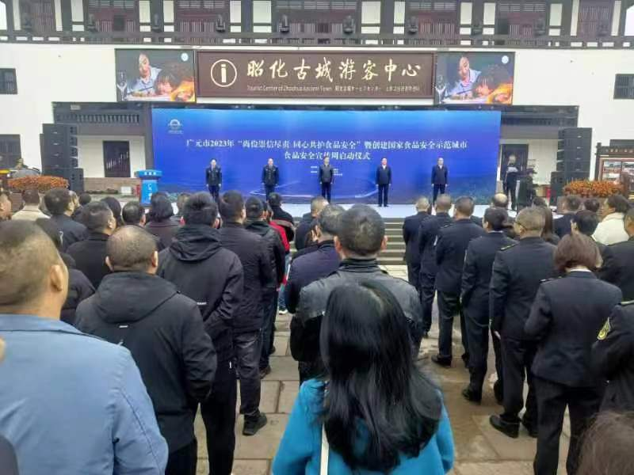
启动仪式上，广元市市场监管局局长、市食品安全办主任任相涛安排部署食品安全宣传周工作，明确今年活动将在广元市级、县区及社会三个层面协同推进。广元市食品安全办统筹安排部署市发展改革委、市卫生健康委、市市场监管局、市农业农村局、市教育局、市科协等15个部门开展主题日活动；县区食品安全办会同有关部门，结合本地区实际和特色，组织开展宣传周活动；社会团体、市场主体、行业协（学）会、志愿者队伍，广泛开展面向食品从业者、新闻媒体和社会公众的诚信从业、食品安全知识普及等教育实践活动。
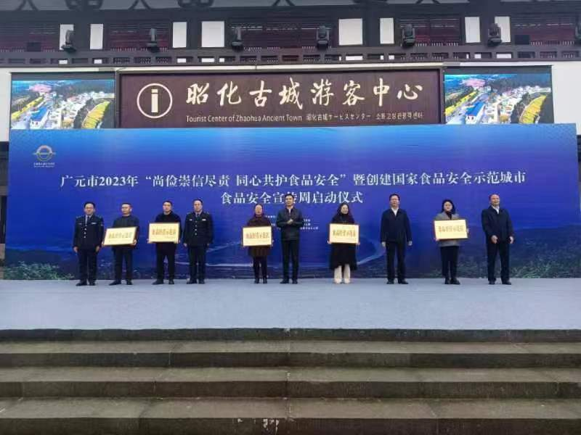
活动现场，还为广元市昭化区刘氏崇洲鸭子饭店、广元放牛娃商贸有限公司、广元市昭化区兴源超市等5家“昭化区食品安全示范店”进行了授牌。同时，食品安全志愿者们身穿红马甲，通过发放宣传资料、现场讲解等方式为广大群众宣传食品安全法律法规，科普食品安全知识，提醒群众要养成良好的饮食习惯，形成食品安全防范和维权意识，提高识别假冒伪劣食品能力。
据悉，2023年以来，广元认真贯彻落实市委“1345”战略和省食安委今年食品安全重点工作安排，围绕“守住安全底线，突出创城主线、勇攀考评先进高线”的工作思路，强力推动落实“两个责任”，全面排查风险隐患，不断完善食品安全监管体系，全市共计办理食品类行政处罚案件746件，其中办理制止餐饮浪费案件27件、市场监管流通领域粮食案件33件，移送公安机关且立案案件21件，全市未发生食品安全事故和重大负面舆情，总体形势持续稳定向好。（王鹏 记者杨威）

